Сценарий осеннего утренника в старшей группе
«Здравствуй, Осень золотая»
Цель: Создать у детей праздничное настроение. Развивать творческие способности детей во всех видах музыкальной деятельности.
Дети входят в зал под музыку, останавливаются полукругом
Ведущий
Если на деревьях листья пожелтели
Если в край далекий птицы улетели
Если небо хмурое, если дождик льется
Это время года…
Дети: Осенью зовется
Реб.
Кто же красками листочки так красиво расписал?
Кто же в садике дорожки мягко листьями устлал?
Реб.
Отчего так покраснели листья клена и осин?
Отчего так вкусно ели птицы ягоды рябин?
Реб.
Почему на пнях опята стайкой дружною сидят?
Почему идут ребята подметать дорожки в сад?
Ведущий
Потому что наступила осень – дивная пора!
Все она позолотила, листьев – целая гора!
В стаи птиц она созвала, разукрасила леса,
Королева чудо-бала - Осень, русская краса!
Песня «Осень, милая, шурши»
реб.
Журавли на юг летят,
Здравствуй, здравствуй, осень!
Приходи на праздник к нам,
Очень-очень просим!

Реб.
Здесь мы праздник радостный
Весело встречаем,
Приходи, мы ждем тебя,
Осень золотая!
Дети садятся на стульчики.
(слышится завывание ветра)
Под музыку появляется Волшебник (взрослый)
Волшебник
Я - Волшебник могучий
Соберу сейчас я тучи,
Всю осеннюю листву
Я с собою заберу.
Не люблю я Осень
Часто ноют кости.
Осень я у вас украл
Я ее заколдовал.
Будет сразу вам –Зима
Холод, лед и снегу-тьма!
Посмотрите, что же будет?
Если Осени не будет.
Под музыку Волшебник исчезает. Звучит завывание ветра
Выходят белочка, заяц, ежик.
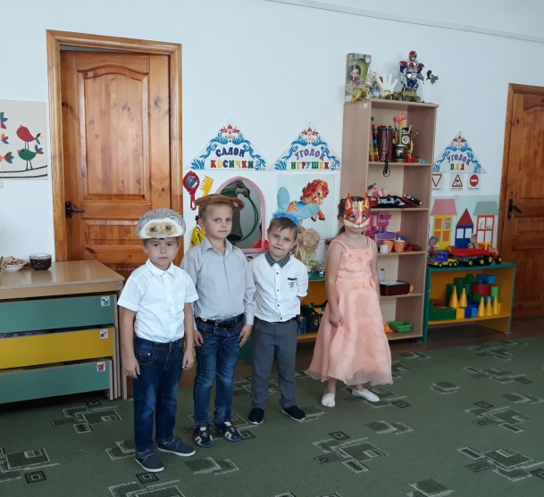

Белочка
Как из лета в зиму сразу?
Не успела я запасы
На зиму в дупло собрать!
Что? Придется голодать? (плачет)

Заяц
Осенью всегда линяю-
Шубку серую меняю,
А теперь меня Лисица
Быстро словит! Не годится (плачет)
Медведь
Время спать, а мне не спится
Это просто не годится
Не готов ко сну медведь
Хоть бы лечь и захрапеть.
Ежик
Не собрали урожай
Яблок и капусты
И грибов не запасли
В наших норках пусто. (плачет)
Ведущая
Не плачьте, Звери, мы с ребятами вам поможем, соберем урожай.
Игра «Собери урожай»
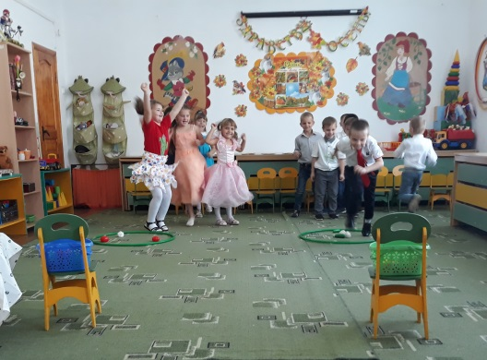
Ведущий
В природе осень всем нужна
За летом следовать она должна.
Звери, вы нам помогите,
В лес волшебный отведите.
Чтобы Осень мы спасли
И на праздник привели.
Дети встают цепочкой друг за другом и отправляются в осенний лес
Ведущий
Где ты, где ты, милая осень
целый год тебя мы ждем?
В лес осенний по тропинке
Мы тебя встречать идем…

Ну, вот мы и в лесу.
Сколько здесь разноцветных листьев.
Танец «Листопад»
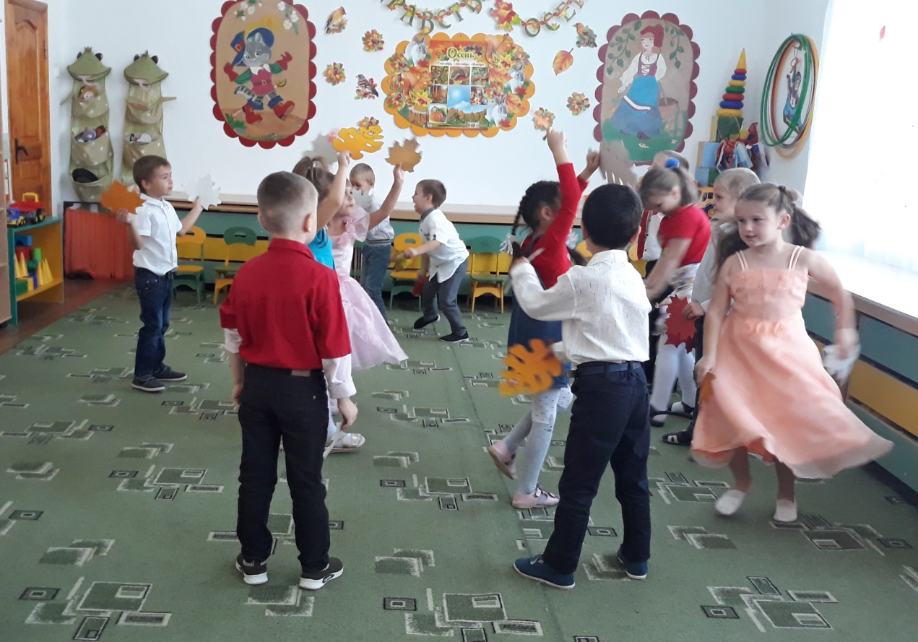
В конце танца дети разбрасывают листья, звучит музыка (голоса леса). В зал входит Леший с метелкой, видит много листьев, хватается за голову.
Леший
Непорядок, в самом деле, Все листочки разлетелись.
Мету, мету, а им ни конца, ни края не видно. Поговорить не с кем, все куда-то подевались.
Напевает под нос, метет листья.
( увидев детей)
Леший
А вы кто такие и что в волшебном лесу делаете?
Ведущий
Мы ребята из детского сада, отправились выручать Осень. Злой Волшебник ее украл и заколдовал. Леший, ты можешь нам помочь найти Осень?
Леший
Неужели Осень вам так нужна? Сплошной беспорядок от нее в лесу. Листьев видимо-невидимо. Мету, мету, а они все не заканчиваются. Звери бегают, суетятся - даже поговорить не с кем. Почему вы хотите ее освободить?
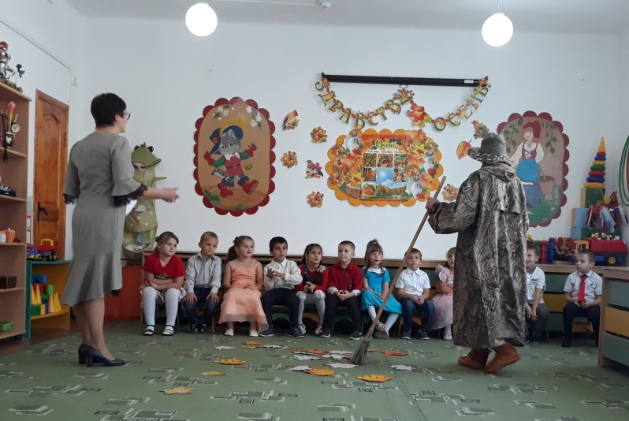
Ведущий
Все ребята любят осень.
Урожайная пора.
Все созрело, вкусно очень,
В огород бежим с утра.
Леший
Подумаешь, овощи созрели. А зачем есть эти самые овощи, ведь конфеты вкуснее.
Ведущий
Кушать овощи полезно
И большим и малышам
Если это интересно
Мы сейчас расскажем вам.
Леший:
Конечно, интересно.
Сценка «Огород»
Выходят дети в шапочках овощей садятся в «Огороде». У них в руках овощи муляжи. Следом выходит хозяйка с корзиной в руках. Она ходит по огороду между детьми и собирает овощи- муляжи.

Хозяйка:
Вот мой славный огород
Сколько здесь всего растет
И капуста, и картошка
Огурцы и сельдерей
Помидоры и морковка
Надо выкопать скорей.
Вволю поедим зимой
Урожай ведь не плохой.
(Хозяйка собирает муляжи. Остается помидор. Она обходит его справа, слева.)
Хозяйка: Что-то слишком он большой.
( Помидор вскакивает. Хозяйка отпрыгивает).
Что же это? Ой-ёй-ёй
Помидор: И чего тут удивляться
Да и незачем пугаться
Помидор я не простой,
Даром что ли я живой?
Я волшебный, я чудесный
И для всех всегда полезный!
Очень вкусный и приятный
Уж, конечно, сок томатный

Морковь: (встает)
Знают взрослые и дети
Я полезней всех на свете
Лишь во мне есть витамин
Самый главный-каротин.
Чеснок: (встает)
Есть болячки и микробы,
От которых все хворобы
Знают люди на зубок
С ними справится чеснок.
Свекла: (встает)
Я- румяная свеколка
Поклонюсь вам низко-низко
А хвалить себя зачем?
Я и так известна всем.
Чтоб здоровым, крепким быть
Надо овощи любить.
Капуста: (встает)
Без меня не сваришь щи
Не получатся борщи
А какие вкусные
Пироги капустные.
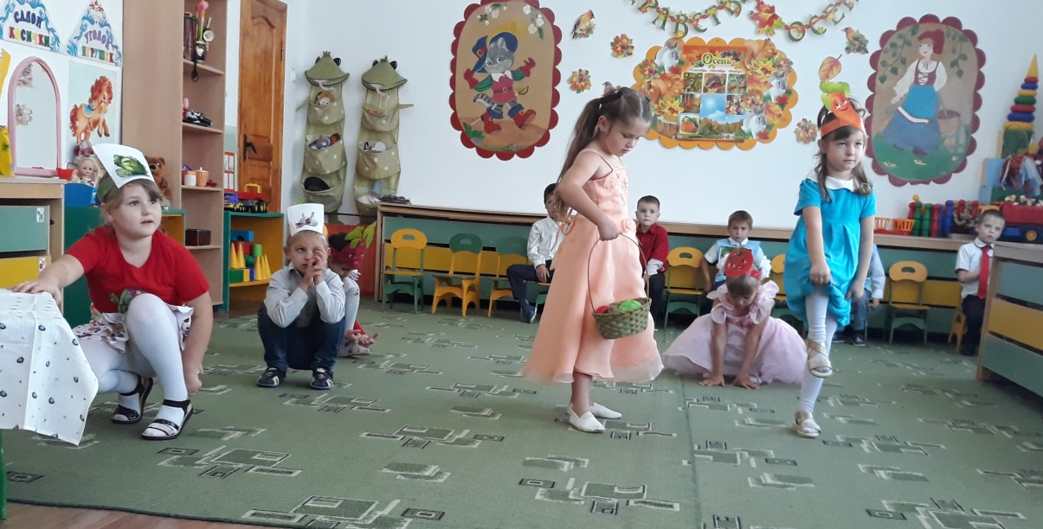

Звучит музыка «Выход сорняков». Появляются: Лопух, Колючка, Пырей (или Осот), Лебеда.
Сорняки выстраиваются в линию и поют на мотив
«Я на солнышке лежу»
Мы ребята – сорняки
Засоряем цветники
И фасоль, и горох,
Чтобы урожай засох 2р.
Урожай нам ни к чему
Он не нужен никому
Становись дружно в ряд
Начинаем мы парад 2р.
Хозяйка:
В огороде беспорядки
Выбиваюсь я из сил
Сорняки на каждой грядке
Кто вас в гости пригласил?
Лопух
Вам уже пора бы знать
Нас не надо приглашать
Мы везде произрастаем
Всех на месте забиваем.
Хозяйка:
Заявляю сорнякам при народе
Не расти вам на моем огороде.
Нет ни пользы от вас, нет ни толку
Объявляется большая прополка.
Колючка:
Ой, не надо, ой, спасите
На пустырь нас отпустите.
В огород не сунем нос
Чтоб он нами не зарос.
(уходят)
Хозяйка
Вам на огороде нашем
Овощную польку спляшем
Танец « Овощная полька»
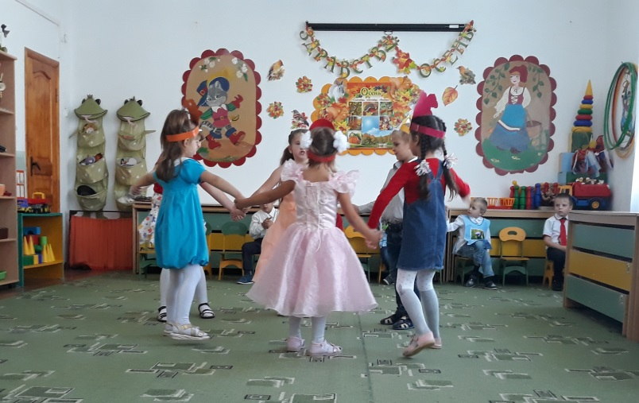
Леший:
Вот теперь я понял. Овощи и фрукты полезны, а сорняки – нет. Обязательно расскажу об этом своим друзьям в лесу. А что еще интересного Осенью?
Ребенок:
Если осень наступила,
Можно в куртке пофорсить.
Летом мне ее купили,
Не давали поносить.
Пока мамочка не видит
Я по лужам побегу
Грязная, как поросенок
Удержаться не могу.
Леший
Вот про лужи, это вы здорово придумали. Вы, после дождя, через лужи перепрыгиваете, а мы со зверями любим по лужам прыгать. Игра у нас такая.
Ведущий.
Как это вы по лужам прыгаете?
Леший:
Давайте научу!
Ведущий:
Ну, рассказывай, как играть в твою игру.
Объясняются правила игры.
Игра «Перепрыгни лужи»
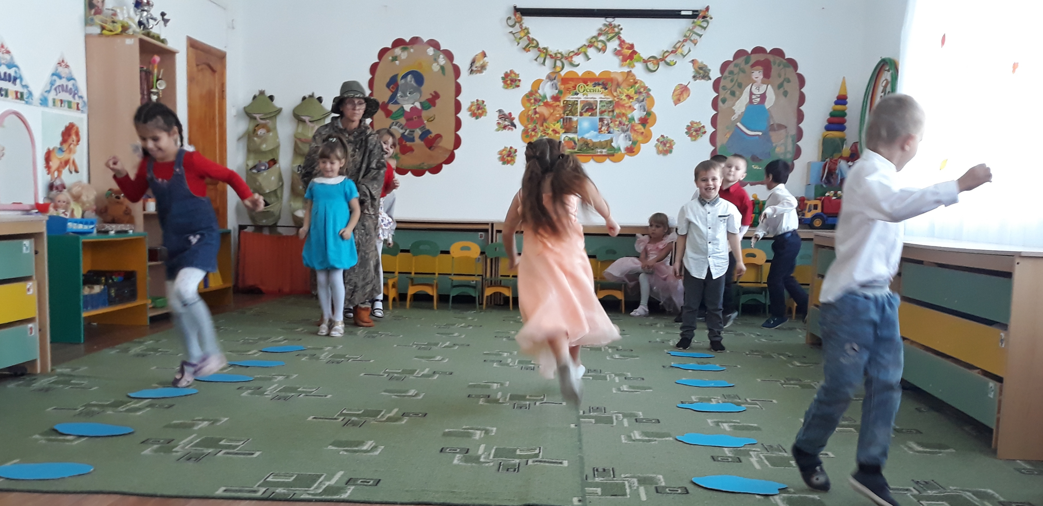
Леший
Да-а-а, таких веселых и дружных ребят не жалко пускать в лес – веток не поломают, зверей не испугают, сберегут каждый листик, каждую травиночку. Хорошие вы, ребята. Так и быть, помогу. Злой волшебник - вовсе не злой. Осенью что? - противный дождь, ветер, слякоть, грязь. Каждую осень у него кости болят, а чем лечиться он не знает.
Ведущий.
Так мы ему поможем, правда, ребята? Мы его вылечим. Ну, говори, как к волшебнику попасть?

Леший
Да очень просто. Нужно…(говорит и показывает, дети повторяют)
Три раза хлопнуть,
Три раза топнуть
Повернуться один раз
И сказать: «Карабарас»
Ведущий.
Что ж, ребята, давайте попробуем.
Произносят слова. Появляется Волшебник (Весь такой больной, замотанный)
Волшебник.
Кто сюда пришел такой?
Кто нарушил мой покой.
Ух, сейчас, как закружу
Вмиг я всех заворожу.
(Пытается колдовать, но не может, крючится, стонет)
Ой – ёй – ёй!
Что мне делать я не знаю
Кажется -заболеваю
Серый дождик льет весь день
Развивается мигрень. (хватается за голову)
Ведущий.
Ты, волшебник, не сердись
Лучше с нами улыбнись.
Мы про дождик песню знаем
И тебе ее подарим.
Исполняется песня «Смешной дождик»
Ведущий
И как лечить тебя мы знаем
Самовар к нам вызываем!
Выносит Самовар, связку бубликов, баночку меда и варенья.
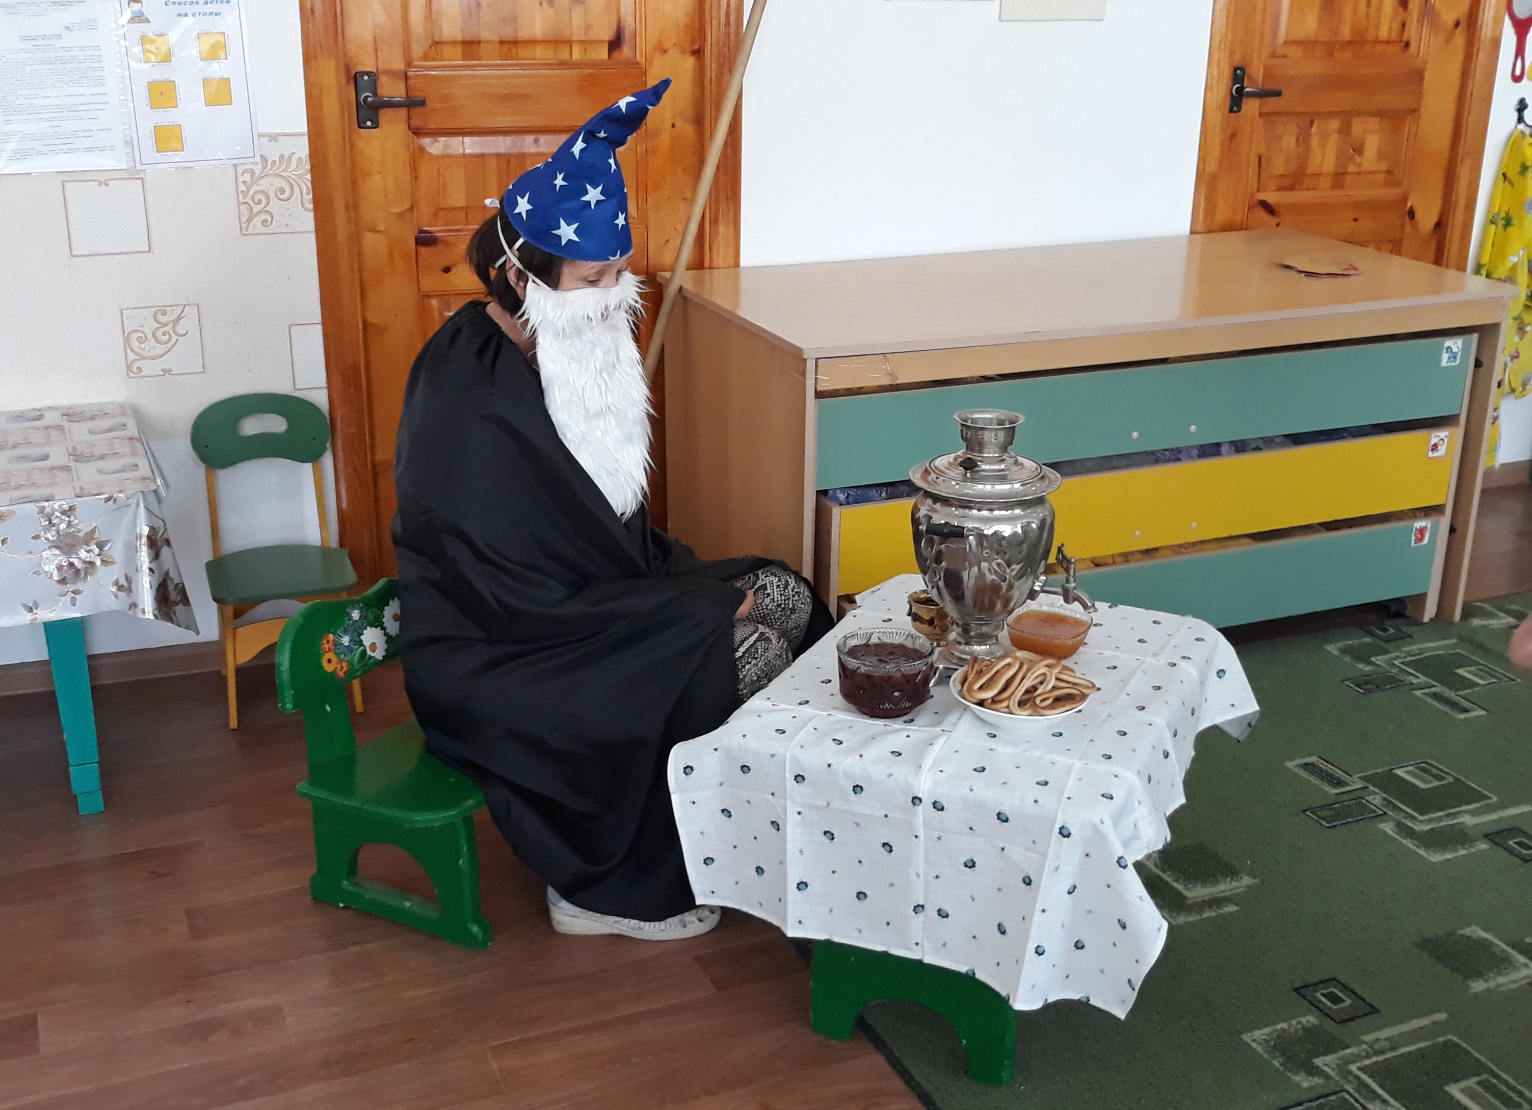

Сладким чаем угощу,
Вот медок, ромашка, мята.
И малиновое варенье.
(Обращаясь к Волшебнику)
Будешь все употреблять
И здоровым сможешь стать. (Отдает все Волшебнику)
А для поднятия настроенья ребята тебе станцуют танец.
Танец « Злая тучка»
Волшебник
Вот спасибо вам, друзья
Теперь выздоровлю я!
Волшебник
Вы пришли ко мне в мой дом
Отплачу я вам добром.
(Звучит музыка. Волшебник колдует. Выходит Осень)
Волшебник
Забирайте Осень, дети
Пусть шагает по планете
(Обращаясь к Лешему)
Пошли, Леший. У нас еще очень много дел.
До свидания, ребята.
Осень
Здравствуйте, мои друзья. Как я рада встрече с вами. Ребята, я хочу с вами поиграть в игру на внимание.
Игра с листьями на внимание

-Раз-два-три! Дубовый лист бери!
-Раз-два-три! Березовый лист бери!
-Раз-два-три! Кленовый лист!
-Раз-два-три! Два листа бери!
-Раз-два-три! Рябины лист бери!
-Раз-два-три! Ничего не бери!
Ведущий.
Наш праздник заканчивается.
Что ж, друзья, скучать не будем
Как же Осень хороша.
Все станцуем хоровод с Осенью.
Хоровод «Здравствуй, Осень золотая»
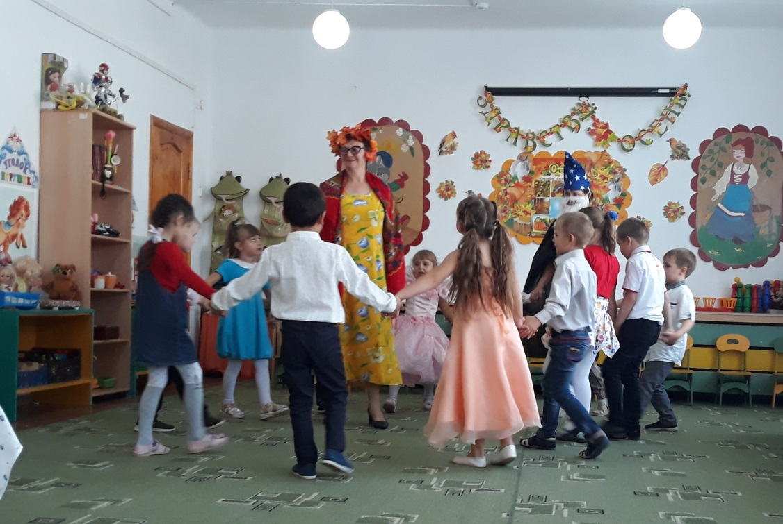
Осень
Рада я, что вы меня, дети, уважаете.
Танцами, стихами, песнями встречаете.
Набрала в своем саду я фруктов осенних.
Принимайте от меня, дети, угощенье.
(дарит детям корзину с фруктами)
Ведущая:
Милая Осень щедра и красива
Скажем мы Осени дружно…
Дети.
Спасибо
Осень:
Быстро время пролетело, Расставаться нам пора. Ждут меня еще заботы, До свиданья, детвора!
Дети.
До свидания!
Звучит музыка, дети змейкой покидают зал.

